1. Перевести число 333 из шенадцатиричной в десятиричную:  
   **3*16^2+3*16^1+3*16^0 = 3*256+ 3*16+3*1 = 768+48+3 = 819**
2. Разложить число 200345 на разряды в десятичной системе:

200345 = 2*10^5+0*10^4 + 0*10^3+3*10^2+4*10^1+5*10^0

1. Перевести 637 из десятичной в шестнадцатиричную и обратно (10->16 и 16->10)

637

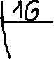

**= 2713D**

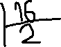

2*16^2+7*16^1+13*16^0 = 512+112+13 = **637**

1. Перевести 637 из десятичной в двоичную

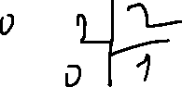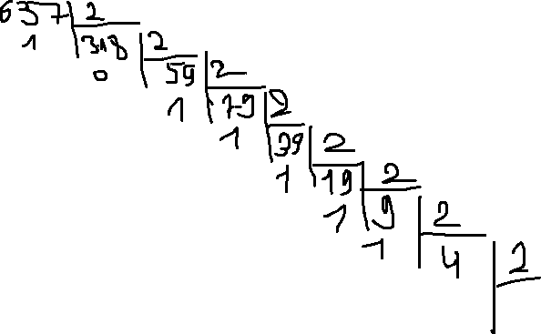

= **1001111101**

1. 11100111 перевести в десятичную

1*2^7+ 1*2^6 + 1*2^5+0*2^4+0*2^3 +1*2^2+1*2^1+1*2^0= 128+64+32+4+2+1 **= 231**

1. Перевести 637 из десятичной в троичную

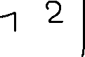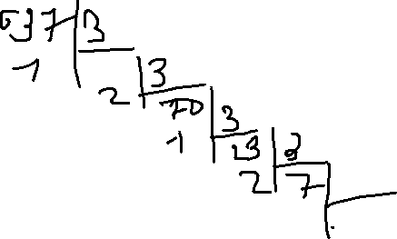

**= 212121**